INDICAÇÃO Nº 1990/2021

Indica ao Poder Executivo Municipal a realização de manutenção em brinquedo do Parquinho Infantil em frente da escola CAICIrmã Dulce, localizada a rua Artur Gonçalves da Silva, 240 - Santa Rita de Cassia, Santa Bárbara d'Oeste.

Excelentíssimo Senhor Prefeito Municipal,

Nos termos do Art. 108 do Regimento Interno desta Casa de Leis, dirijo-me a Vossa Excelência para indicar que, por intermédio do Setor competente, seja realizada a manutenção em brinquedo do Parquinho Infantil em frente da escola CAICIrmã Dulce, localizada a rua Artur Gonçalves da Silva, 240 - Santa Rita de Cassia, Santa Bárbara d'Oeste.

**Justificativa:**

Esta vereadora foi informada por moradores locais que o concreto utilizado para chumbar o brinquedo está aparente, o que apresenta risco às crianças ao utilizá-lo. Conforme Fotos abaixo.

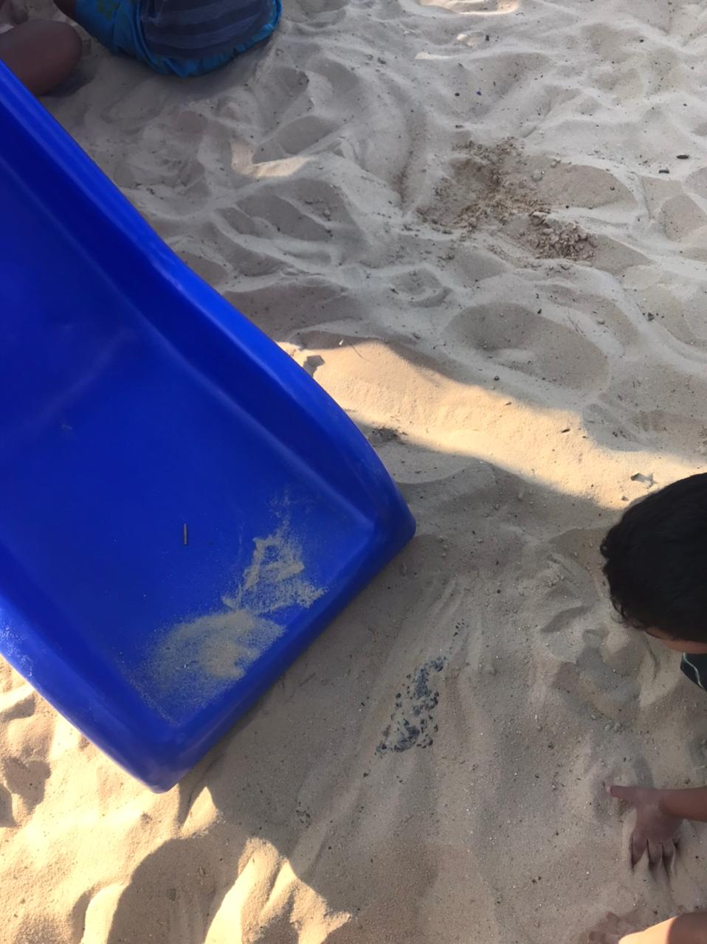

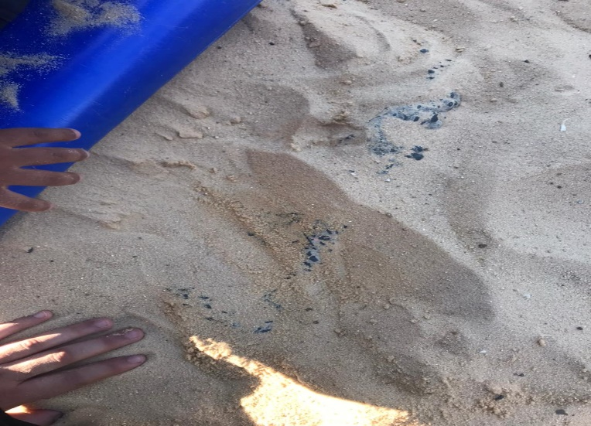

Plenário “Dr. Tancredo Neves”, em 02 de junho de 2021.

**Esther Moraes**

-vereadora-